Dag 5
Na een stevige dag Rome gisteren, kwamen we vandaag pas iets later aan in Sicilië. Hierdoor konden we wat bekomen van het toch wel stevig gevuld programma … De Eeuwige Stad in 5u, het is niet niks! We hadden om 11u30 verzameld aan de receptie, maar door een kleine vertraging zijn we iets later kunnen vertrekken dan gepland. Na een korte wandeling naar het Theatro Garribaldi in de typische Liberty-wijk van de stad, namen we de bus naar het centrum van Palermo. Deze dag was uiterst leerrijk en interessant. We hebben enkele toppers van Palermo bezocht en besproken zoals: Piazza Bellini, Santa Caterina, Quattro Canti, San Cataldo, Duomo Palermo, Palazzo dei Normanni, Chiesa degli Eremiti, Martorana, Piazza Pretoria, Fontana degli Vergogna, en de catacomben.
We hadden maar vijf uur de tijd, maar we hebben die toch weer efficiënt besteed om zo veel mogelijk van deze stad te kunnen zien. De meeste gebouwen hadden een spectaculair mooi interieur.
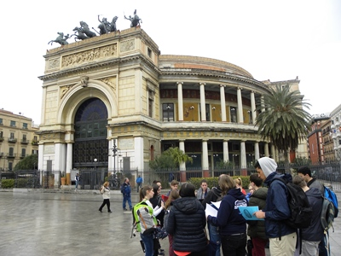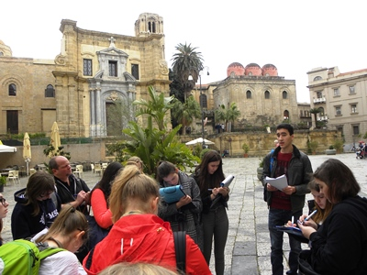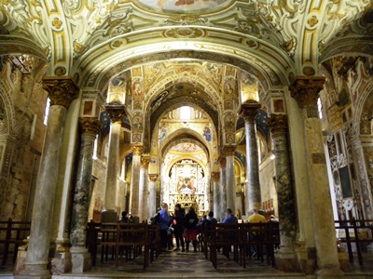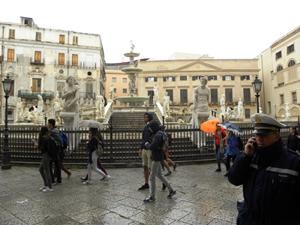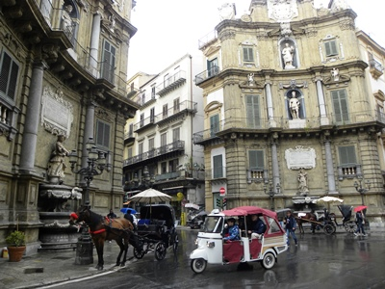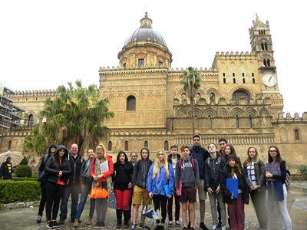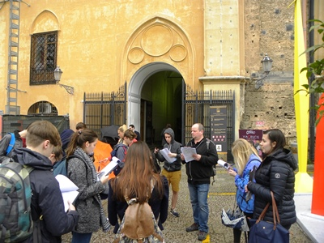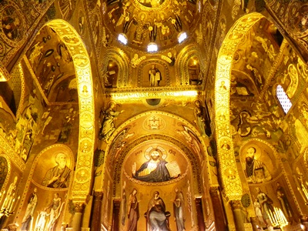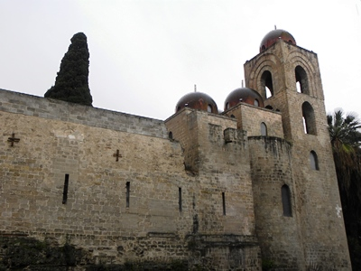
We hadden spijtig genoeg wel wat pech met de weersomstandigheden. Ondanks het slechte weer was Toerisme niet te stoppen. De meest speciale en intense plaats die we bezochten was de catacomben, waar de leerkrachten en leerlingen toch even stil van werden... Hier zijn ongeveer 8000 lijken en geraamtes bewaard. Dit deden de Capucijnen opdat nabestaanden hier konden komen bidden voor hun dierbaren. Er waren er enkele die er lagen alsof ze pas gisteren gestorven waren zoals Rosalia die op 2-jarige leeftijd stierf in 1920 en die er uitziet alsof ze gisteren overleden is.
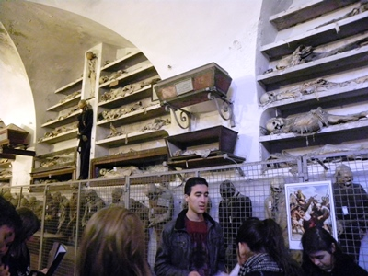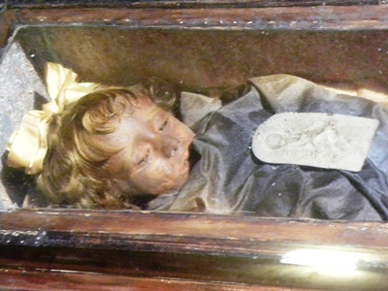
Ook een andere belangrijke highlight van Palermo was de koepel van de kapel in de palazzo (Capella Palatina in het Palazzo dei Normanni nvdr). We zagen er een prachtig interieur van gouden mozaïeken in de typische Byzantijnse-Normandische stijl van Palermo, veel afbeeldingen met taferelen uit het Oude Testament zoals het volledige scheppingsverhaal van Adam en Eva.
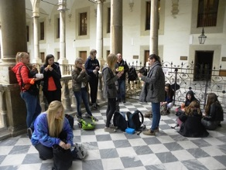
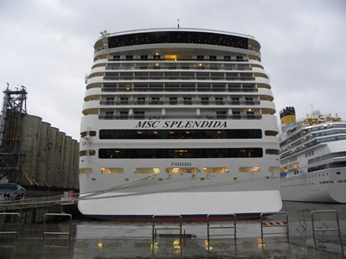
Als laatste vertrokken we met de bus richting MSC-cruises want er was redelijk wat vertraging met de bussen waardoor we een excursiepunt van Meneer Hoste niet meer konden bezoeken. Ondanks dat geraakten we nog ruim op tijd maar wel met natte kleren op het schip. De leerlingen werden vanaf dat moment vrijgelaten en dan kon iedereen doen wat hij wou, zoals naar de jacuzzi gaan, of gaan zwemmen of naar het chique restaurant gaan.
Vanaf het inschepen is er voor iedereen wel iets om zich te ontspannen …

Palermo was redelijk druk maar wel superleuk om te doen! De daguitstap was vermoeiend maar leerzaam, al konden we deze keer wel (zeer kort) lunchen in een uniek historisch kader.
Sanne en Chahid (en vrij veel aangevuld door de leerkrachten )

